

Presentación de caso.

**Hallazgos tomográficos de un tumor benigno de ovario.**

**Tomographic findings of a benign ovarian tumor.**

Dra. DadiagnaDuvalón Soto1 <https://orcid.org/0000-0001-5416-2505>

Dra. Deylis Rosas Zamora2 https://orcid.org/0000-0002-5123-0813

Dr. Oscar Rojas Rodríguez. 3 <https://orcid.org/0000-0001-5203-5406>

Dra. Xiomara Abreu Palacio.4 <https://orcid.org/0000-0002-4961-8675>

Dra. Liuthmila Anderson Gardner.5 <https://orcid.org/0000-0002-2714-6515>

1. Residente de imagenología, Especialista en Segundo Grado en Medicina General Integral. Profesor Asistente. Hospital clínico quirúrgico ¨Lucia Iñiguez Landín¨ Holguín, Cuba.
2. Residente de imagenología. Hospital clínico quirúrgico ¨Lucia Iñiguez Landín¨ Holguín, Cuba.
3. Especialista de 1er Grado en Imagenología. Profesor Asistente. Hospital clínico quirúrgico ¨Lucia Iñiguez Landín¨ Holguín, Cuba.
4. Especialista de 1er Grado en Imagenología. Hospital clínico quirúrgico ¨Lucia Iñiguez Landín¨ Holguín, Cuba.
5. Especialista de 1er Grado en Imagenología. Hospital clínico quirúrgico ¨Lucia Iñiguez Landín¨ Holguín, Cuba.

*Autor para la correspondencia: dduvalonhlg@infomed.sld.cu

Resumen.

Los tumores ováricos probablemente benignos (TOPB) son un motivo frecuente de consulta en ginecología. En la mayoría de los casos, se trata de quistes ováricos, aunque también se incluye a las masas ováricas no quísticas benignas. La incidencia en la población general oscila entre un 5 y un 7%. Ante su presencia siempre se plantea la disyuntiva entre benignidad y malignidad; a pesar de la baja frecuencia de estas últimas, su mal pronóstico y la ausencia de un diagnóstico precoz nos obliga a seguir una pauta de conducta diagnóstica específica para descartarlas.

Palabras clave .teratoma, tomografía, reporte de caso.

Abstract.

Probably benign ovarian tumors (TOPB) are a frequent reason for consultation in gynecology. In most cases, these are ovarian cysts, although benign noncystic ovarian masses are also included. The incidence in the general population ranges between 5 and 7%. In his presence there is always the dilemma between benignity and malignancy; Despite the low frequency of the latter, their poor prognosis and the absence of an early diagnosis obliges us to follow a specific diagnostic procedure to rule them out.

Keywords. teratoma, tomography, case report.

INTRODUCCIÓN.

El cáncer de ovario se origina en el [ovario](https://www.radiologyinfo.org/glossary?modal=1&id=ezQ4Q0RDRTEwLUI1NkQtNDQ1Ny04QkUwLUNERDdERDI0RkY0MH0=), uno de los dos órganos reproductivos femeninos situados en la pelvis, a cada lado del [útero](https://www.radiologyinfo.org/glossary?modal=1&id=ezMwNTA2RTVCLUZDQjQtNEVCNi1CQjU1LThDOUUwRjJDRjVBOX0=), donde se forman los óvulos o huevos que intervienen en la reproducción.

En septiembre se celebra el mes del cáncer ginecológico, una fecha clave para concienciar sobre este tipo de tumores del que son diagnosticadas más de 12.500 mujeres en España cada año1. De entre todos los tumores ginecológicos se incluyen los de ovario, cérvix o cuerpo uterino1.

Son más de 3.600 mujeres al año las que padecen tumor de ovario en nuestro país1 y, de estas, solo el**20%**se diagnostica en estadios iniciales de la enfermedad3. Su diagnóstico tardío es una de las causas de su elevada mortalidad2 y se debe, principalmente, a que es un tumor que no presenta signos ni [síntomas](http://www.asociacionasaco.es/cancer-de-ovario/sintomas/) específicos a su comienzo, lo que hace que se diagnostique cuando ya se ha diseminado y es más difícil de curar. Además, la ausencia de métodos de detección precoz eficaces también repercute en su diagnóstico tardío2.

Hay 6,000 casos nuevos de cáncer de ovario al año en el Reino Unido, pero la tasa de supervivencia a largo plazo es de solo 35-40 por ciento, ya que la enfermedad a menudo se diagnostica en una etapa tardía una vez que se notan síntomas como la hinchazón.3

En el Perú, el Instituto Nacional de Enfermedades Neoplásicas (INEN) publica que el cáncer de ovario ocupa el tercer lugar entre las neoplasias ginecológicas, después de los cánceres de cérvix y mama. Se informa que la edad media del diagnóstico es 45,8 años de edad.4

Los tumores de ovario no cancerosos (benignos) por lo general crecen con lentitud y rara vez se vuelven malignos. Entre los más frecuentes se encuentran los siguientes:

* Teratoma benigno quístico (quiste dermoide): este tipo de tumor suele desarrollarse a partir de las tres capas de tejido del embrión (denominadas capas de células germinales). Todos los órganos se forman a partir de estos tejidos. Por tanto, los teratomas pueden contener tejidos de otras estructuras, como nervios, glándulas y piel.
* Miomas: estos tumores son masas sólidas compuestas por tejido conjuntivo (los tejidos que mantienen las estructuras unidas). Los miomas son de crecimiento lento y miden unos 7 cm de diámetro. Suelen aparecer en un solo lado.
* Cistoadenomas: estos quistes llenos de líquido se desarrollan en la superficie del ovario y contienen parte del tejido de las glándulas ováricas.

**Teratoma**. Los teratomas son tumores de células germinales con áreas que, al observarse en un microscopio, se asemejan a cada una de las tres capas de un embrión en desarrollo: el endodermo (la capa más profunda), el mesodermo (la capa intermedia) y el ectodermo (la capa exterior). Este tumor de células germinales tiene una forma benigna llamada teratoma maduroy una forma cancerosa llamada teratoma inmaduro.

El teratoma maduro es, por mucho, el tumor ovárico de células germinales más frecuente. Es un tumor benigno que por lo general afecta a mujeres en edad de procreación (desde jóvenes adolescentes hasta los 49 años). A menudo se denomina quiste dermoide debido a que su revestimiento se compone de tejido similar a la piel (dermis). Estos tumores o quistes contienen diversas clases de tejidos benignos incluyendo huesos, pelo y dientes.

Los teratomas inmaduros son un tipo de cáncer. Se presentan en niñas y mujeres jóvenes, por lo general menores de 18 años. Estos tumores cancerosos son poco frecuentes y contienen células que se asemejan a tejidos embrionarios o fetales, tales como el tejido conectivo, las vías respiratorias y el cerebro. Cuando los tumores no se han extendido más allá del ovario y son relativamente más maduros (teratomainmaduro de grado 1), se tratan mediante la extirpación quirúrgica del ovario. Por otro lado, cuando se han extendido más allá del ovario y/o una gran parte del tumor tiene un aspecto muy inmaduro (teratomas inmaduros de grado 2 o 3), se recomienda quimioterapia, además de cirugía.5

El presente artículo se elaboró con el objetivo de demostrar la efectividad diagnostica de los estudios imagenológicos para los tumores de ovario.

Presentación de caso.

Paciente femenina de 49 años de edad de raza blanca, procedencia rural con antecedentes de síndrome depresivo hace mas menos diez años con Ho E2, P 2 (parto distócico) Ao. Acude al cuerpo de guardia porque hace mas menos 4 años comenzó a sentirse una masa dura pequeña en la parte baja del abdomen no dolorosa, pero hace aproximadamente 8 días comenzó con dolor difuso intermitente que se alivia de forma espontánea en todo el abdomen con más intensidad en el lado izquierdo, refiere se siente la masa en el abdomen aumentada de tamaño, acompañado de nauseas, decaimiento, estreñimiento y deposiciones oscuras.

Se le realizó ultrasonido abdominal y ginecológico, este es un procedimiento muy común en el que, con el uso de ondas de sonido con una alta energía se puede ver los órganos de una forma menos invasiva.

USD.Abdominal y ginecológico.

Se le realiza ultrasonido abdominal y ginecológico observándose marcada interposición gaseosa que dificulta la visualización del páncreas y la aorta, hígado de tamaño y ecogenicidad conservada no lesión focal. Vesícula contraída. Bazo y ambos riñones ecográficamente normales.

Útero de tamaño normal, con cambios en su textura interna, se observa en proyección de mesogastrio que se extiende hasta hipogastrio y a ambas fosas imagen compleja redondeada de bordes bien definidos que mide 160 x130 mm con celularidad en su interior en relación con una tumoración de ovario. Gran cantidad de líquido en fondo de saco.

No liquido libre en cavidad abdominal. No derrame pleural.

(Fig 1). (Fig 2).

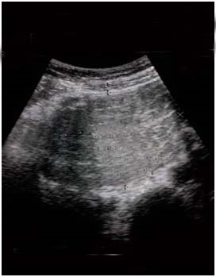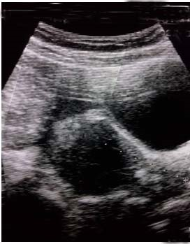

TAC. ABDOMEN.

Se le realiza TAC de abdomen donde se informa órganos del hemiabdomen superior no muestran alteraciones. Útero de tamaño y densidad normal. Se observa lesión compleja ovalada de aspecto tumoral que mide 161x101 mm volumen de 1139cm3 de paredes finas predominantemente solida, con realce tras la administración de contraste con densidad variable (grasa, líquido y sólido) con calcificaciones que desplaza las asas intestinales hacia el fondo de saco.

Lesiones esclerosas subcondrales en D12 y L1.

Corte axial. (Fig 3) Reconstrucción coronal.(Fig 4)

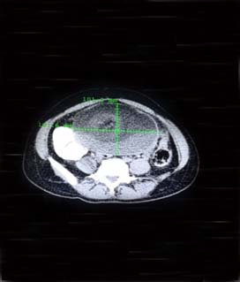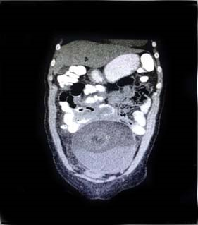

TAC. Reconstrucción sagital.(fig 5)

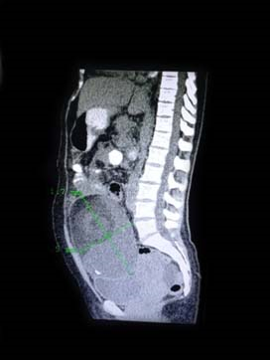

ID. Tumor de ovario sugestivo de teratoma.

### Biopsia

En esta prueba se extraen algunas células o tejido para que un patólogo evalúe y determine si existe algún signo de cáncer, ya sea en los ovarios o en cualquier otro órgano del cuerpo. Casi siempre, se obtiene esta muestra realizando una cirugía al extirpar el tumor.

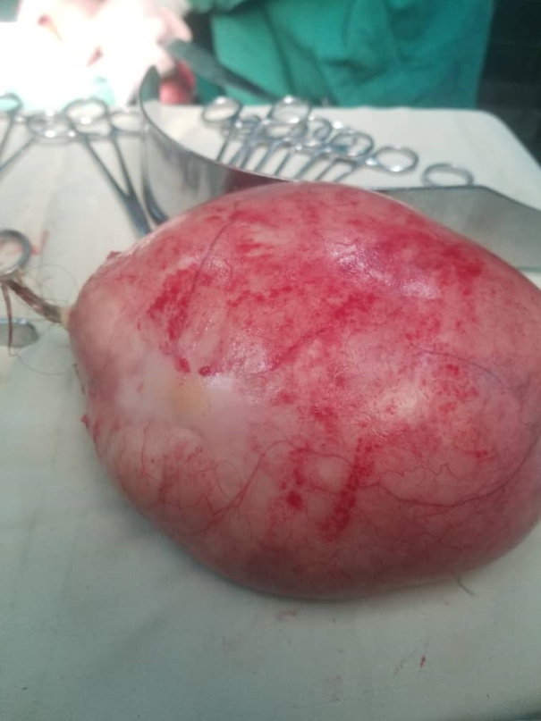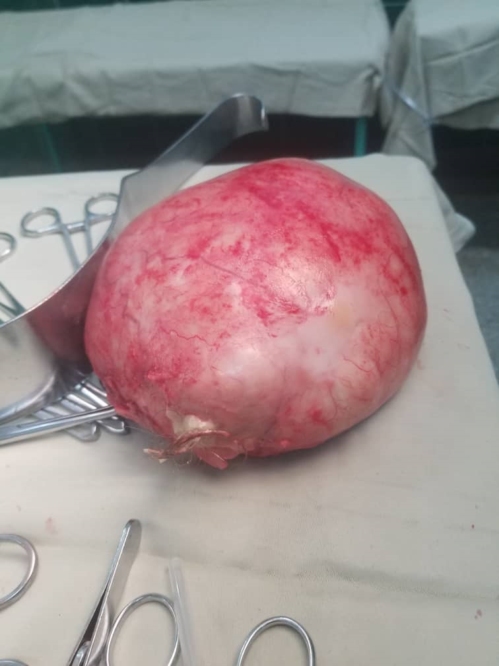

Resultado. Tumorovalado que mide 160 X 100 mm con una pared lisa y de aspecto grisáceo. Formación sólida que presentó diferentes tejidos embrionarios maduros, entre los que se encontró tejido cutáneo y un estrato dérmico evidente con tejido adiposo subcutáneo, con vasos sanguíneos y folículos pilosos con glándulas sebáceas anexas.

ID. Teratoma benigno de ovario.

Conclusiones.

Los tumores benignos del ovario son muy frecuentes tanto en la mujer en período de actividad genital como tras la menopausia. Actualmente, se conocen como los asesinos silentes porque dan poca o ninguna sintomatología, de ahí la importancia de su sospecha y diagnostico oportuno a través de una exploración tomográfica para su diagnostico precoz y tratamiento oportuno.

Bibliografía.

1. MendiolaMarta. El diagnóstico precoz, reto en el abordaje cáncer de ovario.VADEMECUM 2021.Disponible en: <https://www.vademecum.es/noticia-210930-el+diagn+oacute+stico+precoz%2C+reto+en+el+abordaje+c+aacute+ncer+de+ovario_15810>

2. C. KilpatrickCharlie. Tumoraciones benignas de ovario. Manual MSD. 2021 Merck Sharp &Dohme Corp., una subsidiaria de Merck & Co., Inc., Kenilworth, NJ., USA.Disponible en: <https://www.msdmanuals.com/es/hogar/salud-femenina/otras-alteraciones-ginecol%C3%B3gicas/tumoraciones-benignas-de-ovario>

3.Disponible en: <https://ecancer.org/es/news/17288-la-resonancia-magnetica-puede-diagnosticar-casos-dificiles-de-cancer-de-ovario>

4. Instituto Nacional de Enfermedades Neoplásicas. Casos nuevos de cáncer registrados en el INEN, periodo 20002014 (ambos sexos) [Internet]. Lima: departamento de epidemiologia, Instituto Nacional de Enfermedades Neoplásicas (INEN). [cited 2018 Feb 18]. http://www.inen.sld.pe/portal/documentos/pdf/estadistica/datos_estadisticos/02062016_DATOS_EPIDEMIOLOGICOS%20INEN(2000-2014).pdf.         [ [Links](javascript:void(0);) ]

.5.Disponible en: <https://www.google.com.cu/url?esrc=s&q=&rct=j&sa=U&url=https://www.cancer.org/content/dam/CRC/PDF/Public/8972.00.pdf&ved=2ahUKEwixtLaeipv0AhUGRTABHUwTBpMQFnoECAoQAg&usg=AOvVaw0T3xjRuuCiik_GDHFArDIW>